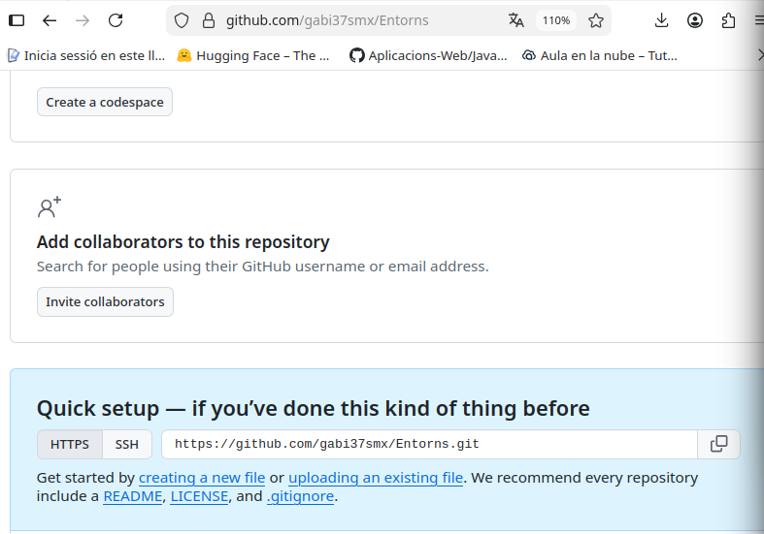
Crear el repositori de github:

Comandos de terminal

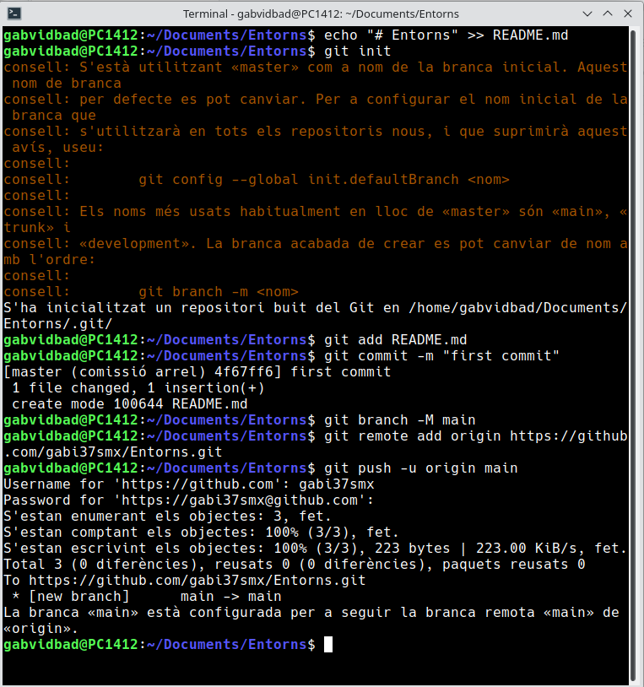

Pagina de ejemplo para subir a github.

<!DOCTYPE html>
<html lang="ca">
<head>
<meta charset="UTF-8">
<meta name="viewport" content="width=device-width, initial-scale=1.0">
<title>Projecte ED1 - Gabriel Vidal</title>
<style>
* {
margin: 0;
padding: 0;
box-sizing: border-box;
}

body {
font-family: 'Segoe UI', Tahoma, Geneva, Verdana, sans-serif;
background: linear-gradient(135deg, #667eea 0%, #764ba2 100%);
min-height: 100vh;
display: flex;
justify-content: center;
align-items: center;
padding: 20px;
}

.container {
background-color: #ffffff;
border-radius: 15px;
box-shadow: 0 10px 30px rgba(0, 0, 0, 0.3);
padding: 40px;
max-width: 600px;
width: 100%;
text-align: center;
}

h1 {
color: #333;
font-size: 2em;
margin-bottom: 20px;
}

h2 {
color: #764ba2;
font-size: 1.4em;
margin-bottom: 30px;
}

p {
color: #555;
font-size: 1.1em;
line-height: 1.6;
margin-bottom: 15px;
}

.nom {
font-weight: bold;
color: #667eea;
}

.footer {
margin-top: 30px;
padding-top: 20px;
border-top: 2px solid #eee;
font-size: 0.9em;
color: #888;
}
</style>
</head>
<body>
<div class="container">
<h1>Projecte ED1</h1>
<h2>Introducció al Desenvolupament del Programari</h2>

<p>Hola, em dic <span class="nom">Gabriel Vidal</span>.</p>
<p>Aquesta és la meva primera pàgina web per a la classe d'<strong>Entorns de Desenvolupament</strong>.</p>
<p>UD2 → A21</p>

<div class="footer">
<p>Professor: Juan Mateu</p>
<p>1r DAM · Entorns de Desenvolupament</p>
</div>
</div>
</body>
</html>

